Textos Funcionales

# ¿Que son los textos funcionales?

Los textos funcionales *son textos en donde predomina la función apelativa del lenguaje*. También son herramientas indispensables para la vida cotidiana, cumplen con una función o propósito (currículum*vitae*, mapas conceptúales, solicitud de empleó, mensaje electrónico, entre otros).

# Funciones de la lengua:

En un texto pueden encontrarse varias funciones de la lengua, aunque siempre habrá unas que sean más dominantes que otras. En los textos funcionales predominan:

* Referir
* Persuadir
* Solicitar
* Explicar

Las intenciones comunicativas pueden ser:

* Función referencia
* Función apelativa

Nota: Esto no quiere decir que las otras funciones no estén sino que simplemente se emplean más las ya mencionadas.

Las características principales de los textos funcionales son:

* El tema: Es el propósito de la comunicación
* La forma: Características externas
* La Estructura: Características internas

Los diversos tipos de Textos Funcionales pueden ser:

* **Escolares**
* **Personales**
* **Laborales y sociales**

# Los textos funcionales escolares:

Son textos funcionales que se requieren saber para redactar y mantener un rendimiento académico satisfactorio, además de facilitar el aprendizaje.

Los tipos de textos escolares son:

* **Cuadro sinóptico:** Sirve para condensar información (los datos que aparezcan deben ser concretos).

[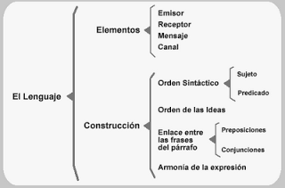](http://1.bp.blogspot.com/-idoWnrP1vlg/T8qrnjsmkSI/AAAAAAAAAAg/gVpR7bqAFCM/s1600/caste1%5b1%5d.png)

* **Mapa conceptual:** Sirve para sintetizar la información formando conceptos más concretos y se representan de manera gráfica en cuadros que se relacionan entre sí (mediante líneas y palabras clave).

[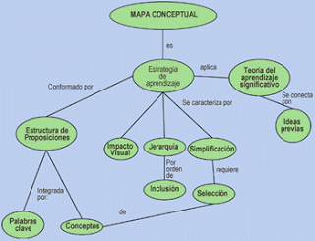](http://4.bp.blogspot.com/-nBhU7MtVmqY/T8qr1D_2ykI/AAAAAAAAAAo/9_mXAQLJ5j0/s1600/concepto-de-mapa-conceptual%5b1%5d.gif)

# Los textos funcionales personales:

son los textos que una persona elabora para satisfacer alguna necesidad de sí misma, es decir, tiene una intención comunicativa   personal específica.

Los tipos de textos personales son:

* **Curriculum vitae:** Es un texto que permite informar la trayectoria académica, profesional y laboral de una persona (es necesario para solicitar un empleo, además constituye una forma de presentación por lo que su contenido y su presentación debe ser muy cuidadosa al momento de elaborar).

[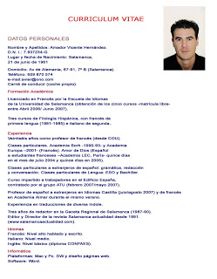](http://2.bp.blogspot.com/-ULvPAaC2ywk/T8quJN_cdfI/AAAAAAAAAAw/20lL2EUHAco/s1600/curriculum-vitae.jpg)

* **Correo electrónico:** Es un texto que por su versatilidad podemos convertir en funcional.

[](http://1.bp.blogspot.com/-8-LcdqxLHqA/T8qvo2G3t7I/AAAAAAAAAA4/_DMIjtZCQf0/s1600/gmail.jpg)

# Los textos funcionales laborales y sociales:

Son textos en los que se aplican contextos empresariales, comerciales e institucionales. Su intención es comunicativa.

Los tipos de textos laborales y sociales son:

* **Carta petición:** Es un documento que se puede utilizar para varios propósitos (un aumento, información, entrevista, etc.).

[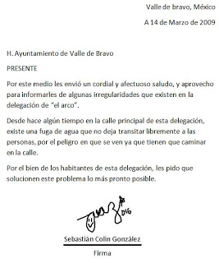](http://4.bp.blogspot.com/-cw-v1OqjnQ8/T8qwrUViyVI/AAAAAAAAABA/v2eLLiZ_sxU/s1600/carta+p.jpg)

* **Solicitud de empleo:** Este documento sirve para que el empleador se informe más sobre la persona que está solicitando el empleo, así como aspectos que dependen para otorgar el trabajo (la información debe ser verdadera y comprobable).

[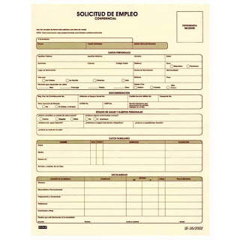](http://3.bp.blogspot.com/-Uv0LO3P_xFc/T8qxQxPoYYI/AAAAAAAAABI/wczVFwNyoQQ/s1600/soli.jpg)

Nota: Son ejemplos de textos funcionales laborales y sociales, pero existen una gama de documentos que entran en estos textos.

# Referencias

http://t-l-r-ii.blogspot.com/p/inicio.html